酸雨对绿萝的危害模拟实验记录
记录人：郭霖一
实验材料：2个透明玻璃杯、白醋、水、2株差不多大小的绿萝
实验方法：用白醋模拟酸雨，2个玻璃杯中分别装好白醋和水，再将3株绿萝浸泡在白醋中，作为实验组，3株绿萝浸泡在水中，作为对照组。
实验过程：
观察时间 | 记录照片 | 观察现象
2月22日 | 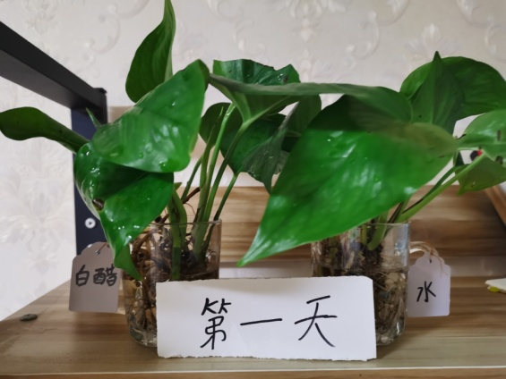 | 实验组和对照组中的绿萝均无变化。
2月23日 | 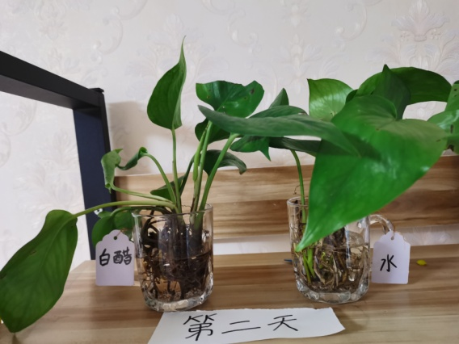 | 实验组中绿萝的根部变黑。对照组中无变化。
2月24日 | 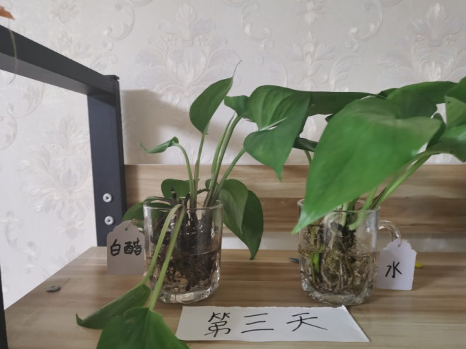 | 实验组根部变黑，茎部变软，轻微倒伏。对照组中无明显变化。
2月25日 | 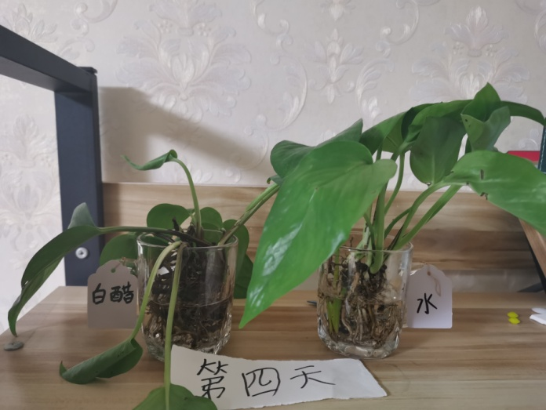 | 实验组根部变黑，茎部变软发黑，大部分叶子倒伏。对照组中无明显变化。
2月26日 | 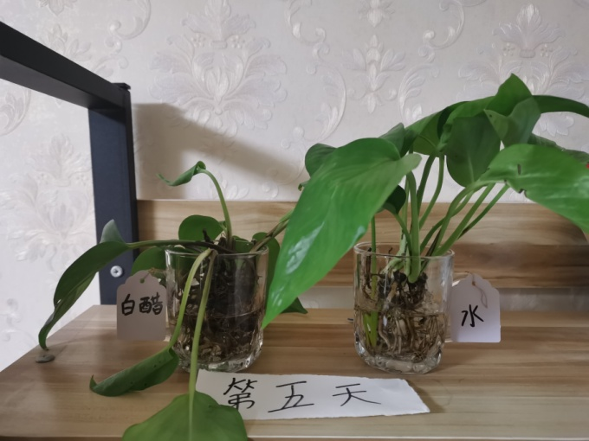 | 实验组根部变黑，茎部继续变软发黑，大部分叶子倒伏。对照组中无明显变化。
2月27日 | 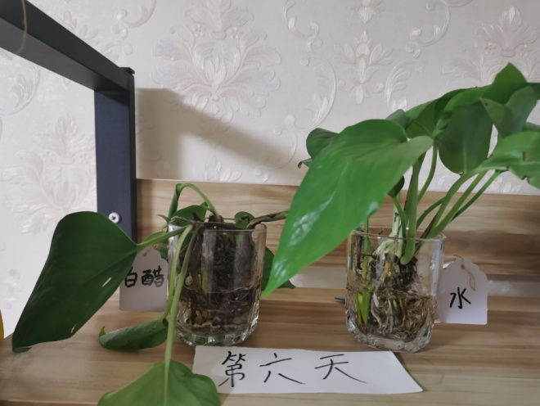 | 实验组根部发黑腐烂，茎部变黑，叶子倒伏，绿萝死亡。对照组中无明显变化。

我的发现：酸雨会腐蚀植物，导致植物死亡。

